爾火(深圳)
HARBIN INSTITUTE OF TECHNOLOGY SHENZHEN

科技创新与智能制造企业家研修班
⸺ 数字化转型升级

(深圳)
HARBIN INSTITUTE OF TECHNOLOGY SHENZHEN

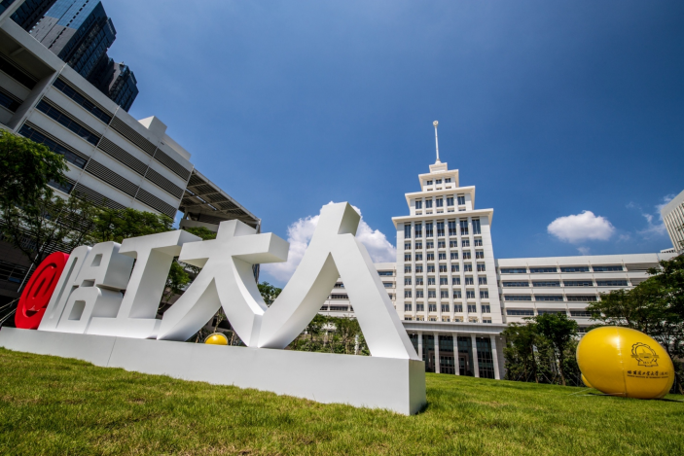

01 学校介绍 Introduction

哈尔滨⼯业⼤学始建于 1920 年，1951 年被确定为全国学习国外⾼等教育办学模式的两所样
板⼤学之⼀，1954 年进⼊国家⾸批重点建设的 6 所⾼校⾏列，被誉为“⼯程师的摇篮”。
学校于 1996 年进⼊国家“211 ⼯程”⾸批重点建设⾼校，1999 年被确定为国家⾸批“985 ⼯程”
重点建设的 9 所⼤学之⼀，2000 年与同根同源的哈尔滨建筑⼤学合并组建新的哈⼯⼤，2017 年⼊
选“双 ⼀ 流 ”建设 A 类⾼校名单，2022 年 8 个学科⼊选新 ⼀ 轮“双 ⼀ 流 ”建设名单。

哈尔滨⼯业⼤学深圳校区由哈⼯⼤与深圳市政府合作共建，以全⽇制本科⽣与研究⽣教育为 主、⾮全⽇制教育为辅，是国家“985⼯程”建设⾼校和“双 ⼀ 流 ”建设 A 类⾼校⾸个在深圳市举办的
本硕博培养体系⻬全的⾼⽔平校区。
校区在办学过程中始终坚持扎根深圳，⾯向国家重⼤需求，⽴⾜国际学术前沿，紧密结合⼴东 省、深圳市经济社会发展战略⽬标， 贯彻落实哈⼯⼤“⼀ 校三区”融合发展要求，开展党建思政、⼈才
培养、师资队伍建设、学术研究、国际合作交流等各项⼯作。

科技创新与智能制造企业家研修班 盓数字化转型升级

02 课程背景
Background

制造业是国⺠经济的主体，是⽴国之本、兴国之器、强国之基。培育发展先进制造业集群是提 升产业基础能⼒和产业链现代化⽔平、推动制造业⾼质量发展的战略举措，也是有效应对国际环 境变化，加快形成以国内⼤循环为主体、国内国际双循环相互促进新发展格局的重要途径。

《中国制造2025》明确提出，到2025年迈⼊制造强国⾏列，2035年制造业整体达到世界制造强 国阵营中等⽔平，新中国成⽴ ⼀ 百年时制造业⼤国地位更加巩固，综合实⼒进⼊世界制造强国前列。

⽬前，我国已经建成了 ⼀ 个⻔类⽐较⻬全的⼯业体系，产业规模占整个世界制造业20％左右的 份额，对此，《中国制造2025》也提出提⾼国家制造业创新能⼒ 、推进信息化与⼯业化深度融合、强 化⼯业基础能⼒等九项战略任务和重点，并明确智能制造、⼯业强基、绿⾊制造、⾼端装备创新等
五项重⼤⼯程。其中，智能制造将是主攻⽅向。

智能制造是抢占未来经济和科技发展制⾼点的战略选择，更是传统制造业企业转型升级的必 由之路。⽬前深圳市的国家级⾼新技术企业已由 2015 年的 4742 家，发展到了 2022 年的 2 . 1 万家， 增⻓了近五倍。⼤数据、⼈⼯智能、云计算、数字孪⽣ 、5G、物联⽹和区块链等数字技术保持加速发 展态势，信息技术与制造业的深度融合，正在引发新 ⼀ 轮产业变⾰，也对新 ⼀ 代企业家提出了更⼤
的挑战。

(深圳)
HARBIN INSTITUTE OF TECHNOLOGY SHENZHEN

03 项目介绍 Introduction

课程特色
专业性强：
课程内容涵盖了科技创新和智能制造领域的最新理论和实践，具有较⾼的专业性和实⽤性。
国际化视野：
课程内容涵盖了国内外科技创新和智能制造领域的最新动态和趋势，能够帮助学员拓展国际化
视野和思维。

课程目的
提供深⼊的智能制造理论知识：
学员将学习智能制造的基本概念、原理和技术，包括物联⽹ 、⼤数据分析、AI⼈⼯智能等相关技术，
以及智能制造的整体框架和流程。
掌握智能制造的最新发展和趋势：
学员将了解智能制造领域的最新技术和趋势，包括⼯业机器⼈、⾃动化⽣产线、云制造等，以便能
够跟上⾏业的发展和变化。

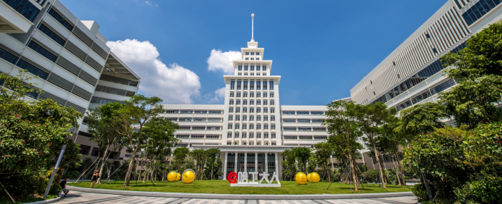

科技创新与智能制造企业家研修班 盓数字化转型升级

04 课程体系 Curriculum
课程体系 | 序号 | 课程模块 | 课程⼤纲
哈⼯⼤精神 | 1 | 哈⼯⼤ 800 壮⼠精神
 | 2 | 哈⼯⼤发展史--哈⼯⼤博物馆
 | 3 | 哈⼯⼤航天发展史--哈⼯⼤航天馆
 | 4 | 科技引领未来哈⼯⼤篇--国家级实 验室、⼤科学装置、哈⼯⼤中⼼
宏观视野 | 1 | 《宏观经济与产业政策分析》 | 1. 宏观经济基础概念和指标介绍  2. 政府宏观调控和产业政策的关系  3. 产业政策的⽬标与原则  4. 产业政策⼯具与措施的分类与实施  5. 产业政策的评估与效果分析
 | 2 | 《中国制造2025与产业升级》 | 1. 中国制造2025政策背景和⽬标  2. 产业升级的意义与必要性  3. 制造业创新驱动与技术引领  4. 产业升级的路径与策略  5. 中国制造2025的实施进展与评估
智能制造 | 1 | 《科技创新与智能制造》 | 1. 科技创新对智能制造的重要性  2. 智能制造的基本原理和技术  3. 科技创新在智能制造中的应⽤案例  4. 科技创新政策与智能制造发展的关系  5. 智能制造的挑战与前景展望
 | 2 | 《国际先进制造与⼯业4.0》 | 1. ⼯业4.0的定义和核⼼概念  2. 国际先进制造⽔平与⼯业4.0的联系  3. ⼯业4.0的关键技术和应⽤案例  4. ⼯业4.0对制造业转型升级的影响  5. 国际合作与竞争在⼯业4.0中的作⽤
 | 3 | 《⼯业互联⽹与云计算》 | 1. ⼯业互联⽹和云计算的基本概念和特点  2. ⼯业互联⽹和云计算在制造业中的应⽤场景 3. ⼯业互联⽹和云计算的技术⽀持和架构  4. ⼯业互联⽹和云计算对企业管理和运营的影响 5. ⼯业互联⽹和云计算的发展趋势和挑战
 | 4 | 《专精特新与隐形冠军》 | 1. 专精特新理念的背景和意义  2. 隐形冠军企业的定义和特征  3. 专精特新和隐形冠军的关系和相互促进 4. 隐形冠军企业的成功案例分析  5. 如何培育和⽀持专精特新企业与隐形冠军
 | 5 | 《制造⾏业商业模式创新》 | 1. 商业模式的基本概念和重要性  2. 制造⾏业的传统商业模式与挑战  3. 制造业商业模式创新的途径和⽅法  4. 制造业商业模式创新的成功案例分析  5. 未来制造业商业模式创新的趋势和展望

(深圳)
HARBIN INSTITUTE OF TECHNOLOGY SHENZHEN

课程体系 | 序号 | 课程模块 | 课程⼤纲
数字化转型升级 | 1 | 《从ChatGPT看⼈⼯智能带来的 产业变⾰趋势》 | 1. ⼈⼯智能与ChatGPT的介绍和背景  2. ⼈⼯智能在产业变⾰中的重要性和作⽤ 3. ChatGPT在商业领域的应⽤案例分析  4. ⼈⼯智能对不同产业的影响和趋势  5. ⼈⼯智能发展中的挑战和应对策略
 | 2 | 《数字经济》 | 1. 数字经济的定义和特征  2. 数字经济与传统经济的区别和联系  3. 数字经济的基础技术和基础设施  4. 数字经济对产业结构和商业模式的影响 5. 数字经济的发展趋势和政策⽀持
 | 3 | 《企业数字化转型升级》 | 1. 企业数字化转型的背景和动因  2. 数字化转型的基本概念和要素  3. 企业数字化转型的关键技术与⼯具  4. 数字化转型的组织架构和流程优化  5. 数字化转型成功案例分析和经验总结
 | 4 | 《物联⽹与⼤数据》 | 1. 物联⽹和⼤数据的基本概念和特点  2. 物联⽹和⼤数据在产业应⽤中的关系  3. 物联⽹数据的采集、传输和处理技术  4. ⼤数据分析与洞察在物联⽹中的应⽤  5. 物联⽹与⼤数据未来发展的趋势和挑战
科技创新 | 1 | 《AI⼈⼯智能与⾃动化》 | 1. AI⼈⼯智能与⾃动化的关系和差异  2. ⾃动化技术在AI⼈⼯智能中的应⽤案例 3. AI⼈⼯智能对⾃动化产业的影响和变⾰  4. AI⼈⼯智能与⾃动化发展中的伦理和法律问题 5. AI⼈⼯智能与⾃动化的未来前景与发展⽅向
 | 2 | 《新材料在各⾏业的应⽤》 | 1. 新材料的定义和分类  2. 新材料在制造业、建筑业等⾏业中的应⽤案例  3. 新材料对⾏业发展和竞争⼒的影响  4. 新材料的研发和⽣产技术  5. 新材料在可持续发展和环境保护⽅⾯的作⽤
 | 3 | 《⼈机互通技术的发展与应⽤》 | 1.了解⼈机互通技术的概念和重要性  2.回顾⼈机互通技术对社会、经济和个⼈⽣活的影响  3.分析不同⼈机互通技术的优缺点和应⽤场景 4.分析当前⼈机互通技术⾯临的挑战和限制  5.展望未来⼈机互通技术的发展趋势和可能的突破
 | 4 | 《智能机器⼈与脑机科学》 | 1.智能机器⼈和脑机科学的背景及关联性  2.分析探讨智能机器⼈在不同领域的应⽤案例  3.脑机接⼝技术的发展现状和挑战  4.脑机接⼝与智能机器⼈的结合  5.总结智能机器⼈与脑机科学的关系和发展前景
 | 5 | 《产学研与科技成果转化》 | 1. 产学研合作的背景和意义  2. 科技成果转化的基本模式和路径  3. 产学研合作中的问题与挑战  4. 创新券、科技园区等⽀持科技成果转化的政策和措施 5. 成功的产学研合作案例分析和经验总结

科技创新与智能制造企业家研修班 — 数字化转型升级

课程体系 | 序号 | 课程模块 | 课程⼤纲
院⼠讲堂 | 1 | 《科学家精神对科技型企业的 启示与思考》 | 1. 科学家精神的定义和特征  2. 科学家精神在科技创新中的重要性和作用 3. 科学家精神对科技型企业的启示和价值观 4. 培养和激发科学家精神的方法和途径  5. 科学家精神对科技型企业发展的影响和借鉴
 | 2 | 《建设“数字空间”、打造 “ 空间大脑”》 | 1. 数字空间的概念和构建原理  2.“空间大脑”在城市规划和管理中的应用 3. 数字空间的数据采集与处理技术  4. 数字空间对智能交通、智能物流等领域的影响 5. 建设数字空间的挑战和未来发展趋势

05 拟聘师资
Faculty
授课师资由哈工大名师+国内知名高校研究机构学者+商界领袖组成。

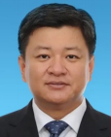

梁⼤鹏
哈尔滨工业大学管理学院教授、 博士生导师
哈尔滨工业大学（深训）校长助理

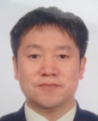

姚英学
哈尔滨工业大学机电学院教授
博士生导师
哈尔滨工业大学(深训)原副校长

陈清财
博导，哈尔滨工业大学(深训)智能 计算研究中心主任
哈尔滨工业大学（深训）腾讯互联 网+“人工智能联合实验室”主任

楼云江
哈尔滨工业大学（深训）教授
博士生导师
长期从事机器人操作与抓取、运动 规划与运动控制、工业机器人、医 疗机器人、家庭服务机器人的研究

刘兴军
哈尔滨工业大学（深训）教授
哈尔滨工业大学（深训）材料基因与 大数据研究院院长
厦门大学讲座教授

曹勇
哈尔滨工业大学深训研究生院副
教授，博士生导师
哈尔滨工业大学(深训)继续教育学院院长

(深圳)
HARBIN INSTITUTE OF TECHNOLOGY SHENZHEN

刘劼
哈尔滨工业大学（深训）国际人工 智能研究院院长，讲席教授

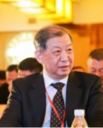

孙⽟麟
著名企业家
中国科学院大学公管学院教授
基业常青国际研究院学术委员会主席 曾任赛格集团董事长，
富士康集团董事长特别助理

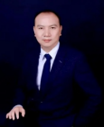

陈起辉
清华大学深训研究生院特聘教授 中国物联网专家委员会特聘顾问
广东省机器人协会副会长
世界五百强电子商务导师
中国“ 电视购物”模式创始人

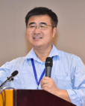

孙富春
清华大学计算机科学与技术系教授、 博士生导师
智能技术与系统国家重点实验室副主任 中国人工智能学会: 智能控制与智能管理 专业委员会副主任兼秘书长

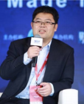

王喜⽂
工学博士，博士后，高级工程师
现为九三学社中央科技委委员、
华夏工联网智能技术研究院院长 历任国家工信部工业4.0研究所所 长、工业经济研究所所长

李正新
原华为销售与服务体系人力资源部
副部长（主持工作）
全球销售部人力资源部部长、全球
产品行销部人力资源部副部长、
独联体地区部人力资源部副部长

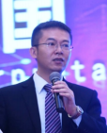

曾玉波
智能制造产业联盟秘书长
全球制造资源平台创始人
智造大讲坛创始人
曾在华为、施耐德电气和海尔等 500强企业任职

范⽟顺
清华大学自动化系教授、博士生导师、 系统集成研究所所长
国际自动控制联合会先进制造技术委 员会委员
中国航空工业第一集团公司信息化专 家组专家

董海滨
工业4.0与智能制造研究学者与实战 专家、十五年500强企业及上市公司 运营与管理经验、中国工信部智能 制造领域特聘专家

韩亦舜
清华大学数据科学研究院原执行副院长
清华校友总会AI⼤数据专业委员会执行会长 留美经济学博士
影响中关村发展五十人之一

科技创新与智能制造企业家研修班 盓数字化转型升级

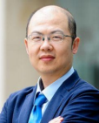

张智海
清华⼤学⼯业⼯程系副教授
⼯业⼯程系⼯程系统研究所所⻓

江志斌
教育部⻓江学者奖励计划特聘教授
国际⼯业与系统⼯程师学会会⼠（中国⼤陆仅 2 ⼈） 现任上海交通⼤学中美物流研究院院⻓
上海交通⼤学特聘教授、安泰经管学院
管理科学系教授、博⼠⽣导师

郭朝晖
教授级⾼⼯，宝⼭研究院⾸席研究员 清华⼤学、上海交通⼤学、宝钢⼈才开 发院等多家单位的兼职教授或科研⼈员 中国⼯业与应⽤学会副理事⻓

胡国庆
北京⼤学深圳研究院副研究员
北京⼤学深圳研究院 5G 课题组组⻓ 北京⼤学深圳系统芯⽚设计重点实验 室助理主任
深圳南⼭区领航⼈才、新兴战略产业博⼠

王宣喻
企业管理与新经济、新产业研究专家 清华⼤学社会科学学院，新经济与新 产业研究中⼼副主任，副教授
曾任中⼭⼤学管理学院⼯商管理博⼠ ⽣导师（DBA）

⽑利华
北京⼤学⼼理与认知科学学院副教授、 博⼠⽣导师
北京⼤学⼼理与认知科学学院⼯会主席

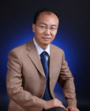

何宝宏
数据中⼼联盟常务副理事⻓
云计算开源产业联盟常务副理事⻓ 中国通信标准化协会互联⽹与应⽤ ⼯作委员会主席
中国信息通信研究院云计算与⼈ 数据研究所所⻓

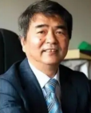

谭建荣
中国⼯程院院⼠
浙江⼤学求是特聘教授、博⼠⽣导师 机械⼯程学系主任
国家973项⽬⾸席科学家

王⽂琭

数字化营销量⼦管理实战专家 海尔集团⼤数据营销总监
海尔集团⼈单合 ⼀ 模式研究专家 海尔⼤学资深培训师
阿⾥巴巴数字化转型服务合作专家

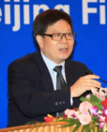

胥和平
曾任科技部办公厅巡视员、调研室主任 现全国科技振兴城市经济研究会理事⻓ 东北亚开发研究院学术委员会主任
现任中关村新华新能源研究院院⻓

科技创新与智能制造企业家研修班 盓数字化转型升级

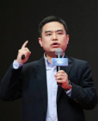

刘钢
复旦⼤学国家⽰范性软件学院副院⻓， 计算机科学技术学院学科科研办主任 中国电⼦商务协会通信分会副秘书⻓ 上海软件对外贸易联盟副理事⻓

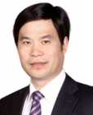

刘红松
著名的⼼理学家和战略管理专家
中国⼈⺠解放军军事科学院战略部研究员 中国社会⼼理学会副会⻓
中国孙⼦兵法应⽤研究中⼼⾸席顾问

李基锋
差异化战略研究者
基业常⻘国际研究院⾸席顾问

⾟⽟军
企业信息化、⼯⼚数字专家
⾼德拉特组织认证TOC应⽤专家 瑞典CELEMI公司认证讲师

06 高端论坛
Faculty

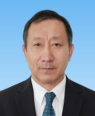

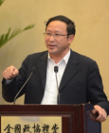

周 ⽟
哈尔滨⼯业⼤学原校⻓
中国⼯程院院⼠
亚太材料科学院院⼠
世界陶瓷科学院院⼠

陈章良
北京⼤学原副校⻓
北京⼤学⽣命科学学院原院⻓ 基业常⻘国际研究院荣誉院⻓ 原第⼗届全国⼈⼤常委会委员 原全国政协常委
原中国科协副主席

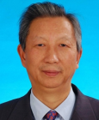

魏奉思
中国科学院院⼠
哈尔滨⼯业⼤学深圳校区空间科学 与应⽤技术研究院院⻓

陈玮
深圳东⽅富海投资管理有限公司 董事⻓、创始合伙⼈
中国中⼩企业协会副会⻓
中国投资协会创业投资专业委员会 副会⻓
深圳创业投资同业公会会⻓
南⽅创投⽹投资联盟理事⻓

(深圳)
15% 上市公司
74% 中⼤企业
11% 集团
25%
20%
15%
10%
5%
0%
HARBIN INSTITUTE OF TECHNOLOGY SHENZHEN

07 历届校友分布 Elite Alumni

企业规模化：26%学员企业为上市公司、集团和科技及制造业企业⾼管
学员⾼端化：52%学员企业为董事⻓、总经理

企业
层级

副董事⻓、
29% 董事
学 员 中⼤企业
层次
合伙⼈
48% 及⾼管 。
董事⻓ 、
。 23% 总经理

20% 90后

年龄 10% 60后
学员
40% 80后
430% 70后

制造业 科技业 ⼤数据 新能源 新材料 电⼦信息 互联⽹ 农林牧渔 医疗业 ⽂化传媒 旅游业 咨询 其他

科技创新与智能制造企业家研修班 盓数字化转型升级

Registration Information

08 报名信息

招 ⽣ 对 象

科技业与制造业的企业家、实业家、董事⻓、总裁、总经理
企业负责研发、⽣产、市场、品控、数字化转型等⾼级管理层
备注：建议每家企业负责研发、⽣产、市场、品控、数字化转型的⾼级管理层与总裁 ⼀ 起3-5⼈同时进修，提⾼组织的现代化管理 能⼒与创新⼒ 。

教学安排

学习年限：⼀ 年
授课地点：深圳市 ·南⼭区 · 西丽⼤学城 · 哈尔滨⼯业⼤学校区
学习⽅式：每⽉利⽤周末集中2天授课（具体上课时间由班主任提前通知）

报名流程

1、咨询： 电话咨询并获取《哈尔滨⼯业⼤学（深圳）科技创新与智能制造企业家研修班报名表》;
2、填表：填写表格后发⾄哈尔滨⼯业⼤学（深圳）继续教育学院招⽣录取负责⼈;
3、审核：学校收到报名表后对学员进⾏审核，审核通过后，向学员发出盖有哈尔滨⼯业⼤学（深
圳）继续教育学院公章的《录取通知书》；
4、汇款：学员收到《录取通知书》后把学费汇⾄哈尔滨⼯业⼤学（深圳）账⼾上，并把汇款底单交
⾄招⽣录取负责⼈；
5、报到：根据通知书的时间到学校进⾏报到，提交学历学位证书、⾝份证、照⽚等相关资料。

培训收益

1、完成学习并考核合格后，颁发哈尔滨⼯业⼤学（深圳）《科技创新与智能制造企业家研修班》
结业证书。
2、结业学员纳⼊哈尔滨⼯业⼤学深圳校友会体系。

(深圳)
HARBIN INSTITUTE OF TECHNOLOGY SHENZHEN

学 费 标 准 及 缴 费 ⽅ 式

1、学费标准：49800 元（包含授课、讲义、证书等费⽤，不包含学习期间的交通、住宿和餐费，赴哈
尔滨学习的差旅、⻝宿由学校统 ⼀ 安排，学员⾃费承担。）
2、缴费⽅式：学费汇⾄哈尔滨⼯业⼤学（深圳）财务账⼾（唯 ⼀ 收费账⼾），学校统 ⼀ 开具增值税
普通发票。
3、账⼾信息：
开⼾名称：哈尔滨⼯业⼤学（深圳）
开⼾银⾏：平安银⾏深圳⼤学城⽀⾏
银⾏账号：0142100327638
备注：汇款时备注“科技创新与智能制造企业家研修班+学员姓名”

增值服务

1、为学员不定期组织课题辩论赛、演讲赛、沙⻰交流、围炉夜话等活动。
2、组织名企参访交流活动。
3、组织学员企业互访。
4、协调学员对接校区科技处、实训中⼼、产业投资公司等部⻔，组织参访学校实验室、实训平台、
校企合作交流活动，优先推荐对接哈⼯⼤相关实验室、科研成果、科技⼈才，促进研企合作。
5、企业家⾼端论坛：优先推荐参加相关论坛，专家云集，感商悟道，拓展⼈脉。

